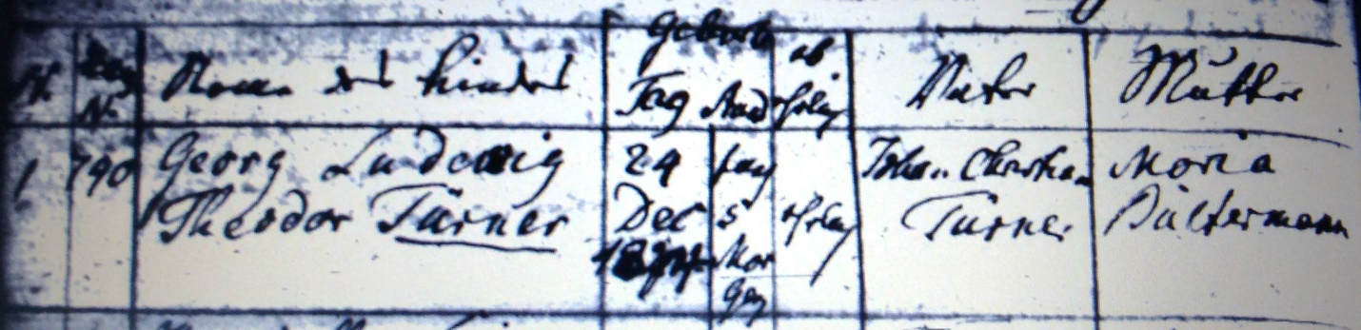

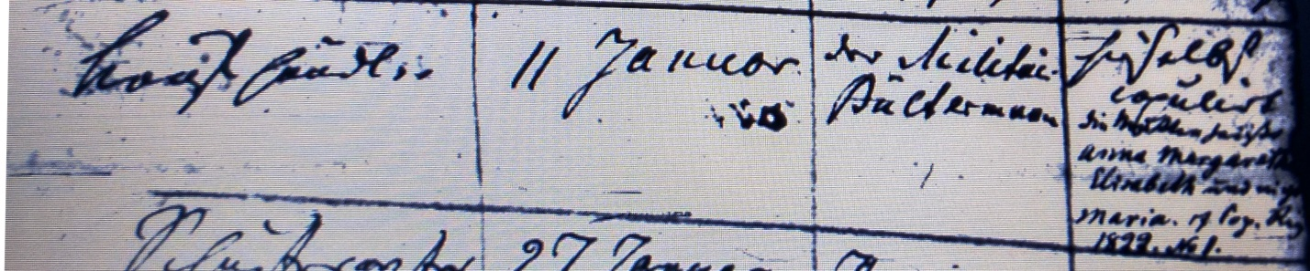

Kirchenbuch St. Jacobi zu Herford 1824/25 ARCHION-Bild 71 in „Taufen 1801 – 1843“
Abschrift:
„1; Hausnummer: 740; Georg Ludewig Theodor Türner; Geburtstag: 24 Dec. 1824, 5 (Uhr) morgens; ehelich; Vater: Johan Christian Türner, Mutter: Maria Bültermann; Stand: Kleinhändler; Taufdatum: 11 Januar; Taufzeugen: der Militair Bültermann; Bemerkungen: hieselbst copulirt, die Mutter heißet Anna Margaretha Elisabeth und nicht Maria, s. Cop. Reg. 1822 Nr. 1 (siehe Copulationsregister von 1822 die Nummer1, KJK)“.

